«Нетрадиционная техника рисования. Рисование на пупырчатой пленке».
Статья подготовлена воспитателями МБДОУ № 34 « Зоренька»
Рожковой Екатериной Вячеславовной и Виноградовой Риммой Ильиничной.
Рисование нетрадиционными способами - увлекательная, завораживающая деятельность, которая удивляет и восхищает детей. Необычные материалы и оригинальные техники привлекают детей тем, что здесь не присутствует слово «Нельзя». Можно рисовать чем хочешь, и как хочешь , и даже можно придумать свою необычную технику. Дети испытывают незабываемые положительные эмоции, а по эмоциям можно судить о настроении ребёнка, о том, что его радует и что огорчает.
Одним из интересных экспериментов для ребенка будет рисование на пупырчатой пленке.
Пленку лучше выбирать без лопнувших пузырьков, тогда рисунки будут равномерно окрашены;
• краску можно заменить маркерами или фломастерами;
• пузырчатая пленка создает очень приятные тактильные ощущения, мягко воздействуя на нервные окончания маленьких пальчиков. Недаром ее так любят « лопать» и взрослые и дети.
Для работы нам понадобились следующие материалы:
- пузырчатая пленка;
- ножницы;
- краски;
- белый лист бумаги;
-клей карандаш.
Ррисование на пузырчатой пленке — очень необычный и интересный процесс. Образы могут быть самыми различными. Мы рисовали прямо на большом куске пленки и потом вырезали рисунки, наклеивали на бумагу и, по необходимости, дорисовывали.

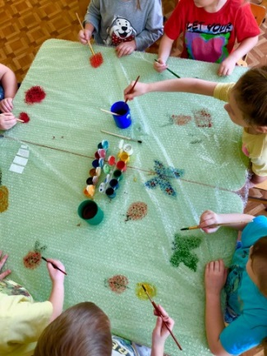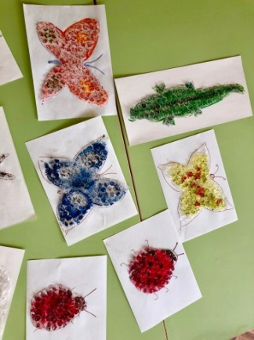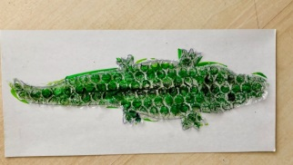

Вот такие рисунки получились у детей.

